天津港保税区管理委员会关于修订天津港

保税区危险化学品事故应急预案的通知

各有关单位：

现将新修订的《天津港保税区危险化学品事故应急预案》印发给你们，请严格遵照执行。

2023年6月6日

（此件主动公开）

天津港保税区危险化学品事故应急预案

1 总则

**1.1编制目的**

为加强天津港保税区（以下简称保税区）危险化学品事故应急管理工作，规范危化品事故应急救援程序，明确各相关职能部门应急管理和应急救援的职责，实现迅速、有序、高效地进行应急处置，最大限度降低和减少危险化学品事故对人民生命健康和财产损失，维护社会的安全稳定，制订本应急预案。

**1.2编制依据**

依据《中华人民共和国突发事件应对法》、《中华人民共和国安全生产法》、《中华人民共和国消防法》、《危险化学品安全管理条例》、《中华人民共和国特种设备安全法》、《生产安全事故应急条例》、《生产安全事故报告和调查处理条例》、《应急管理部关于修改〈生产安全事故应急预案管理办法〉的决定》、《天津市生产安全条例》、《危险化学品目录》、《危险化学品重大危险源辨识》、《生产安全事故应急演练基本规范》、《生产安全事故应急演练评估规范》、《滨海新区危险化学品事故应急预案》、《天津港保税区突发事件总体应急预案》、《天津港保税区法定机构新一轮聘期管理实施方案》等相关法律法规和规章要求，编制本预案。

**1.3适用范围**

本预案是保税区应对危险化学品事故的专项应急预案，适用于保税区辖区范围内的生产经营活动中发生的超出生产经营单位自身应急处置能力，需由保税区负责处置的涉及危险化学品生产、经营、运输、使用、储存、装卸和废弃处置、实验和销毁等环节的事故灾害。

本预案对各成员单位制定的危险化学品应急预案或保障预案具有指导作用。

**1.4应急预案体系**

本预案指导保税区危险化学品事故的应急救援工作。

保税区危险化学品事故应急预案体系由《滨海新区危险化学品事故应急预案》、《天津港保税区突发事件总体应急预案》以及生产经营单位的危险化学品事故应急预案组成。

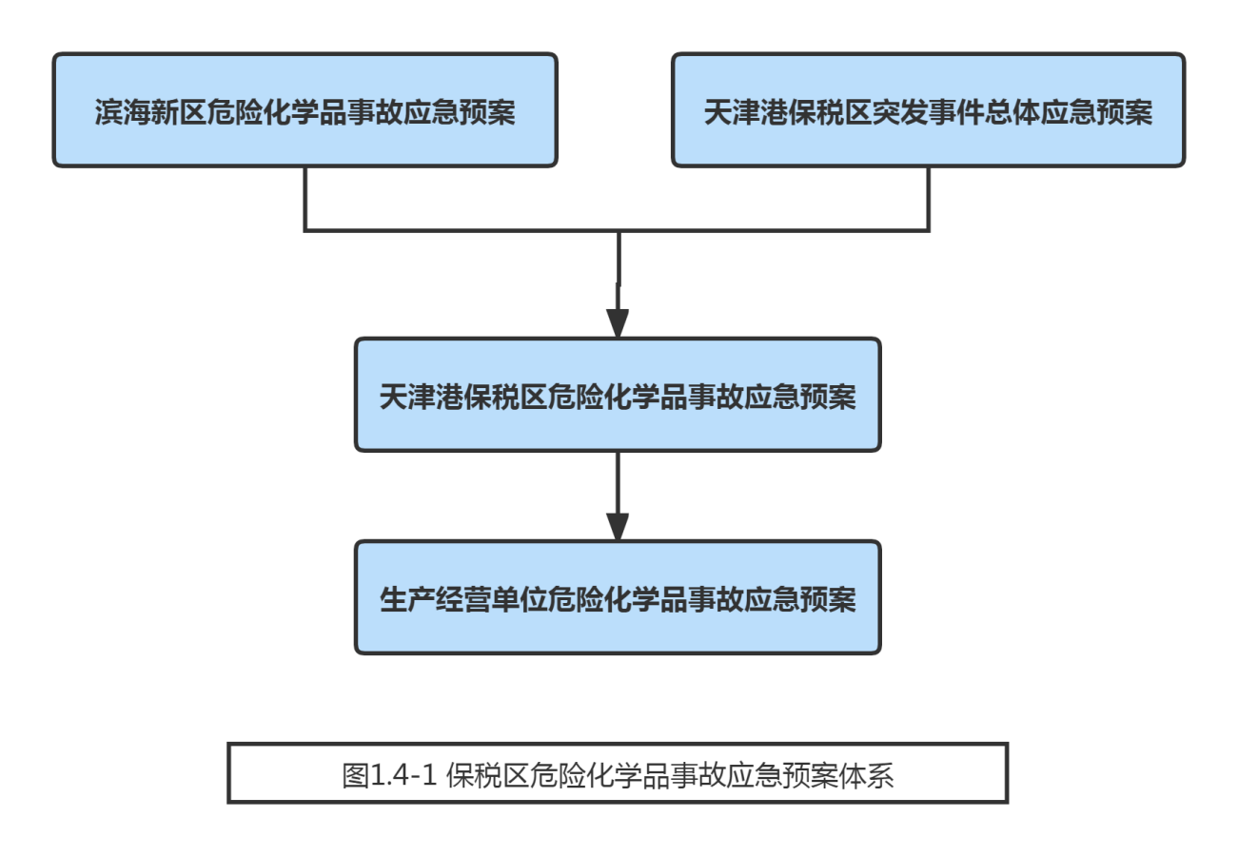

**1.5应急工作原则**

（1）以人为本，安全第一。危险化学品事故应急救援工作要始终把保障人民群众的生命安全和身体健康放在首位，切实加强应急救援人员的安全防护，最大限度地预防和减少危险化学品事故造成的人员伤亡及财产损失。

（2）反应灵敏、上下联动。建立健全以专业救援队伍为骨干、企业为先期应急救援力量、以社会力量为辅助的应急救援力量体系，健全完善各种应急救援力量快速反应、协调联动机制，高效处置危险化学品事故。在上级政府部门和保税区管委会的统一领导下，保税区各有关职能部门、专业救援队伍和企业按照各自职责和权限，建立健全上下应急联动机制，提升保税区应急保障能力和水平。

（3）依法依规，科学施救。严格按照法律、法规、预案等要求组织开展应急救援工作，不断提高应急救援能力。充分发挥安全生产应急救援专家的技术支持作用，合理利用救援技术和装备，实现科学施救。

（4）预防为主，平战结合。坚持事故应急与预防相结合。以“安全第一、预防为主、综合治理”的方针为指导，坚持事故预防与应急救援相结合。规范预防、预警工作程序，做好危险源监控、应急培训、物资储备、队伍建设和预案演练等工作，做到常备不懈。充分发挥专业危险化学品应急救援队伍在事故处置中的作用。

**1.6事故分级及预案启动条件**

1.危险化学品事故分级

根据危险化学品事故的性质、危害程度和涉及范围，将危险化学品事故分为四个等级：特别重大危险化学品事故（Ⅰ级）、重大危险化学品事故（Ⅱ级）、较大危险化学品事故（Ⅲ级）、一般危险化学品事故（Ⅳ级）。

（1）特别重大危险化学品事故（Ⅰ级），是指造成30人以上死亡，或者100人以上重伤（包括急性工业中毒），或者1亿元以上直接经济损失的事故。

（2）重大危险化学品事故（Ⅱ级），是指造成10人以上30人以下死亡，或者50人以上100人以下重伤（包括急性工业中毒），或者5000万元以上1亿元以下直接经济损失的事故。

（3）较大危险化学品事故（Ⅲ级），是指造成3人以上10人以下死亡，或者10人以上50人以下重伤（包括急性工业中毒），或者1000万元以上5000万元以下直接经济损失的事故。

（4）一般危险化学品事故（Ⅳ级），是指造成3人以下死亡，或者10人以下重伤（包括急性工业中毒），或者1000万元以下直接经济损失的事故。

本预案所称“以上”包括本数，所称“以下”不包括本数。

2.应急预案启动条件

符合以下条件之一，启动相应等级应急预案：

（1）辖区范围内发生较大及以上危险化学品事故。

（2）辖区内发生一般危险化学品事故，超出涉事单位应急处置能力，需要保税区管委会协调处置时。

（3）危及城市和人口密集地区人民生命安全的。

（4）威胁重要设施、目标、场所且可能造成严重社会影响的。

（5）造成或者可能造成严重公共安全后果且事态发展超出事发地企业控制、协调能力的。

（6）事故影响跨行政分区及需要多个行业或部门进行救援的。

当危化品事故发生在重要场所、重大节假日、重大活动和重要会议期间，其应急响应等级视情况相应提高。对涉外、敏感、可能恶化的事件，应加强情况报告并提高响应等级。

注：发生事故的等级只是初步判断等级，不等同于事故结果定级。

2 应急组织机构及职责

**2.1应急组织机构**

保税区危险化学品事故应急管理组织机构由危险化学品事故专项应急指挥部（以下简称“专项应急指挥部”）、专项应急指挥部办公室（以下简称“专项应急办”）、现场指挥部、专业应急救援队伍、应急救援小组、专家组、企业应急救援队伍和社会力量等组成。

专项应急指挥部总指挥由管委会主任担任，常务副总指挥由分管应急管理工作副主任担任，副总指挥由管委会其他副主任担任。成员单位包括应急局、管委会办公室、党建部、发改局、商务局、财政局、人社局、规建局、城环局、社发局、市场监管局、群团部、临港综合办、海港管理局、物流区管理局、保税区消防救援支队、交警保税区大队、交警空港大队、交警新港路大队、环河北路派出所、航空路派出所、京门大道派出所、临港派出所、东沽派出所、高沙岭派出所、东环路派出所和天保控股有限公司、临港投资控股有限公司、其他有关部门和单位（根据应急需要临时增加）。

专项应急办设在应急局，办公室主任由应急局局长担任，承担专项应急指挥部日常管理工作。根据事故类型和现场人员情况成立现场指挥部，成员由相关单位负责人员组成。现场指挥部根据专项应急指挥部的授权，统一指挥和协调现场应急处置工作。

**2.2应急组织机构职责**

2.2.1专项应急指挥部职责

贯彻落实国家和天津市、滨海新区关于应急管理工作的方针政策、决策部署，研究制定保税区应对化学品事故政策措施和指导意见；组织指挥保税区一般化学品事故应急处置工作，配合天津市、滨海新区应急指挥部开展保税区内发生的较大及以上级别化学品事故应急处置工作。

2.2.2专项应急办职责

1.负责专项应急指挥部日常工作，起草专项应急指挥部有关文件，组织落实专项应急指挥部各项工作部署。

2.负责危险化学品事故应急信息收集及上报。

3.协调、指导成员单位开展相关应急处置工作。

4.负责组织调度相关部门落实党委、管委会及专项应急指挥部的工作要求，切实做好协调处置工作；及时向新区报告事故处置和应急救援进展情况。

5.承办专项应急指挥部交办的其他工作。

2.2.3现场指挥部职责

发生较大及以上级别危险化学品事故（Ⅲ级、Ⅱ级、Ⅰ级）后，根据事故类型和现场人员情况成立现场指挥部，相关人员任现场总指挥，进行先期处置，专项应急指挥部总指挥到场后，应移交指挥权。当上级政府部门赶赴事故现场后，保税区移交现场应急指挥权，配合上级政府部门组织开展应急救援工作，并向上级政府部门负责报告事故先期处置情况，同时做好服务和后勤保障等工作。事故发生单位负责人员、保税区各成员单位按照应急工作职责，参与相关应急处置工作，并及时向专项应急办汇报工作进展情况。

发生一般危化品事故（Ⅳ级）后，根据事故现场应急处置工作需要，根据危险化学品事故类型和现场人员情况成立现场应急指挥部，成员由相关部门负责人组成，负责事故现场的应急处置工作。

职责：

1.全力组织伤员救治、人员疏散转移和群众安置工作，维护现场治安和交通秩序，防止事态进一步扩大。

2.对危化品事故进行综合分析、快速研判，确定现场应急处置方案。

3.统一组织相关部门、单位调动应急救援队伍，调集应急救援物资装备，开展应急处置工作。

4.及时向专项应急指挥部总指挥报告事件处置进展，一旦发现事态有进一步扩大趋势，有可能超出自身处置能力时，立即报告请求支援。

2.2.4应急救援小组

应急救援小组成如下表：

|  |  |  |  |
| --- | --- | --- | --- |
| 序号 | 应急救援小组  名称 | 牵头部门/  单位 | 成员单位  （配合部门） |
|  | 应急救援组 | 应急局 | 保税区消防救援支队、管委会办公室、社发局、市场局、城环局、规建局、发改局、临港综合办、事故发生单位 |
|  | 医疗救护组 | 社发局 | 群团部、联系协调新区急救中心及相关专业医疗机构 |
|  | 治安保障组 | 管委会办公室临港综合办 | 环河北路派出所、航空路派出所、京门大道派出所、临港派出所、东沽派出所、高沙岭派出所、东环路派出所、事故发生单位及周边相关单位 |
|  | 物资保障组 | 应急局 | 发改局、商务局、财政局、规建局、市场局、城环局、社发局、天保控股有限公司、临港投资控股有限公司 |
|  | 环境监测组 | 城环局 | 事故发生单位 |
|  | 交通运输组 | 规建局 | 交警保税区大队、交警空港大队、交警新港路大队、天保控股有限公司、临港投资控股有限公司 |
|  | 信息发布组 | 党建部 | 应急局、社发局、负有安全监管职责相关部门 |

2.2.4.1应急救援组职责

牵头部门：应急局

成员单位：保税区消防救援支队、管委会办公室、社发局、市场局、城环局、规建局、发改局、临港综合办、事故发生单位

职责：

（1）负责提出危化品事故现场应急抢险方案和安全措施。

（2）负责现场受伤、受困人员的搜救。

（3）负责事故现场灭火、堵漏、破拆等抢险作业，控制险情。

（4）负责事故现场的洗消工作。

2.2.4.2医疗救护组职责

牵头部门：社发局

成员单位：群团部、联系协调新区急救中心及相关专业医疗机构

职责：

（1）组织有关人员对事故现场受伤人员进行救助，协调联系新区急救分中心转运伤者到附近医院进行治疗。

（2）在专业救助人员到达现场后，协助对现场受伤人员进行紧急救助。

（3）及时向现场指挥部通报伤员医疗救治情况，协助统计伤亡人数。

2.2.4.3治安保障组职责

牵头部门：管委会办公室、临港综合办

成员单位：环河北路派出所、航空路派出所、京门大道派出所、临港派出所、东沽派出所、高沙岭派出所、东环路派出所、事故发生单位及周边相关单位。

职责：

（1）根据现场指挥部发布的警报和防护措施，指导相关区域的人员实施疏散及重要物质转移等工作。

（2）负责事故现场的警戒和治安管理，维持现场秩序，在人员疏散区进行治安巡逻。

（3）对重要目标实施保护，维护社会治安。

（4）统计事故中受伤及失踪人员情况。

2.2.4.4物资保障组职责

牵头部门：应急局

成员单位：发改局、商务局、财政局、规建局、市场局、城环局、社发局、天保控股有限公司、临港投资控股有限公司

职责：

（1）负责组织应急抢险器材和物资的供应，并组织车辆运输。

（2）负责调集应急所需危险化学品运输车辆、特种工程机械和特种工程车辆。

（3）负责组织公用设施的排险和抢修。

（4）负责应急所需燃气、供水、电力、热力及路灯、路桥、排水等公用的保障工作。

（5）负责应急救援所需的通讯、交通、食宿、医药、防护用品等后勤保障工作。

2.2.4.5环境监测组职责

牵头部门：城环局

成员单位：事故发生单位

职责：

（1）负责对事件影响区域的大气、水、土壤等环境质量监测。

（2）对引发的环境污染开展现场监测。

（3）负责对事故可能引发的环境污染进行评估，提出污染控制建议，协助核实污染损害情况。

2.2.4.6交通运输组职责

牵头部门：规建局

成员单位：交警保税区大队、交警空港大队、交警新港路大队、天津天保控股有限公司、天津临港投资控股有限公司

职责：

（1）负责组织、协调和指挥辖区内道路运输保障应急任务。

（2）负责组织应急抢险器材和物资的运输。

（3）负责调集应急所需危险化学品运输车辆、特种工程机械和特种工程车辆等，保障车辆调配。

（4）负责车辆的指挥疏通，对危害区域外围的交通路口实施定向、定时封锁，禁止无关车辆进入危险区域，及时疏导交通阻塞，保障救援道路的畅通。

（5）负责协调解决道路运输保障应急任务中出现的各种问题，保障道路运输任务畅通。

2.2.4.7信息发布组职责

牵头部门：党建部

成员单位：应急局、社发局、负有安全监管职责相关部门

职责：

（1）负责媒体接待。

（2）负责协助上级政府部门实施危化品事故现场采访管理和新闻发布工作。

（3）负责新闻稿、公告、信息发布材料和上报材料的起草、修审工作。

（4）根据专项应急指挥部指令，组织对外发布信息。

2.2.5应急处置专家职责

牵头部门：应急局

成员单位：市场局、城环局、规建局、发改局、临港综合办、天津天保控股有限公司、天津临港投资控股有限公司、专家成员

职责：

负责组织相关部门及有关专家组成应急专家组，负责协助现场指挥部判断事故危害发展的趋势、程度，分析事故原因，提出应急救援措施和建议，为现场指挥部的决策提供依据和方案。

2.2.6综合应急救援队伍职责

牵头单位：保税区消防救援支队

成员单位：中环西路中队、西九道消防中队、天保大道中队、东七道中队、临港消防大队

职责：负责事故危害区域的侦察、救生、控险、排险、灭火、消洗，尽快控制并消除事故，营救受伤、受困人员。

2.2.7辅助救援力量

牵头部门：群团部

成员单位：红十字会、志愿者队伍

职责：

协助各委办局开展日常应急救护、信息收集、防灾避险知识普及等宣传教育工作，遇灾时组织人员自救互救，辅助专业救援队伍开展应急救援行动。

2.2.8生产经营单位职责

组长：生产经营单位主要负责人

成员：生产经营单位应急救援队伍成员

职责：

生产经营单位的危险化学品事故应急处置工作由该单位主要负责人负责组织实施，准备工作由分管领导、生产、安全部门或指定的部门负责落实。

（1）落实企业安全生产主体责任，制定各项安全生产管理制度，确定事故应急组织体系及职责，编制危化品事故应急预案，并报保税区负有安全生产监督管理职责的部门备案。

（2）建立本单位危化品事故应急救援队伍，配备必要的防护、救援器材和设备，定期进行检查和维护保养，并指定专人管理。

（3）对职工进行危化品事故应急救援知识培训，定期组织应急演练。

（4）确定本单位的应急指挥人员，负责启动预案，组织应急抢险。根据事故危害情况和事态发展趋势，做出扩大应急决定，并将事故相关信息立即报告应急局、消防、公安、城环局、市场局等相关部门。

当相邻单位发生火灾、爆炸、危险化学品泄漏等生产安全事故时，做好相应的应急准备，接受政府的指令和调动。

（5）事故发生时，组织本单位职工做好疏散撤离工作，并协助做好厂区周围群众的防护和撤离工作。

（6）保税区现场指挥部成立后，单位负责人接受保税区现场指挥部统一指挥。

（7）负责保护事故现场及相关证据，事故应急救援结束后配合有关部门及时查清事故原因及受损情况。

3 预警及信息报告

**3.1预警行动**

3.1.1预警分类分级

危险化学品事故预警分为常态预警和事故状态预警。

（1）常态预警

常态预警为负有安全生产监督管理职责的部门接到气象、水务、地震等部门发布的预警信息后，转发保税区各部门及各企事业单位。常态预警信息依据可能造成损失的严重程度高低依次划分为红、橙、黄、蓝四个级别。

（2）事故状态预警

事故状态预警为保税区内企事业单位发生危险化学品事故后，专项应急办、保税区相关主管部门应当根据分析评估结果，确定预警信息内容，由专项应急办发布，同时通报保税区相关部门、单位。事故状态预警只发布预警信息，不作预警分级。

3.1.2预警发布

负有安全生产监督管理职责的部门接到上级部门或相关政府部门发布的预警信息或当企业监测到危险化学品事故即将发生或发生的可能性增大时，立即向专项应急办报告；专项应急办向辖区内相关影响区域及时发布预警信息。

若辖区内企业已发生危险化学品事故后，当监测到危险化学品事故可能扩大或可能发生次生、衍生事故造成危害增大时，由现场指挥部按危化品事故信息报告有关要求上报专项应急指挥部总指挥，专项应急办负责向周边单位、受影响区域及时发布预警信息，同时专项应急办按危险化学品事故信息报告有关要求，报告上级政府相关部门。

预警信息的发布和调整可通过微信、传真、短信群发、拨打固话手机、宣传车等方式进行。对特殊人群、特殊场所和警报盲区应当组织人员逐户告知。

3.1.3预警内容

预警内容包括：（1）影响范围；（2）持续时间；（3）可能引发的事故类型；（4）建议采取的防范措施；（5）其他需要发布的信息。

3.1.4预警准备

负有安全生产监督管理职责的部门接到上级部门发布的预警信息，或收到企业报告的危化品事故信息，应及时将预警信息转发给专项应急指挥部各成员单位和受影响的其他生产经营单位，督促有关单位做好应急防范工作。接到预警信息后，应根据预警级别，按照应急预案规定及时做好启动相应级别应急响应程序的思想准备、人员准备和物资准备等相关工作。

3.1.5预警解除

当确定危险化学品事故不可能发生或危险已经解除时，按照相关程序，经专项应急指挥部总指挥批准，由专项应急办宣布解除预警。在接到解除预警信息后，由专项应急办向全辖区范围内或受影响区域企事业单位转发，终止预警期并解除已经采取的措施。

**3.2信息接报**

3.2.1信息接报

1.危险化学品事故发生单位、获悉事故信息的单位或个人，应立即拨打消防119、公安110、医疗急救120请求专业救援，同时直接拨打辖区内负有危险化学品安全监管职责各部门应急电话，专项应急办危险化学品事故值班电话（24小时应急值守电话：022-66619000）。

对于可能造成重大事故的信息，各单位和人员可越级上报。

2.保税区生产经营单位发生危险化学品事故后，在启动本单位应急响应的同时，应按要求及时报送事故信息。事发单位信息报送要落实首报、续报、结报三项要求，做到“有始有终，形成闭环”。首报要在20分钟内电话报告，40分钟内书面报送。续报要根据危险化学品事故进展，及时报告处置情况、发展趋势、衍生事态等信息。对于要求核报的信息，要迅速核实，及时续报反馈。电话反馈时间不得超过20分钟，要求报送书面信息的，反馈时间不得超过40分钟。结报要在危险化学品事故应急响应结束后20分钟内电话报告，需要书面报送的，要在50分钟内完成。对于领导指示、批示及关切事项，要跟踪落实并及时反馈情况，原则上不得超过24小时，领导有明确时限要求的按要求落实。

对于可能造成重大事故的信息，各生产经营单位和人员可越级上报。

3.各危险化学品生产经营单位和保税区各职能部门的应急电话要保证24小时畅通，有关人员保证能够随时取得联系并快速到位。同时，要按照本单位、本部门的应急工作职责，尽快展开应急救援工作。

4.信息报告

报告内容一般应包括以下内容：

A 事故发生单位概况。

B 事故发生的时间，地点以及事故现场情况。

C 信息来源。

D 事故的简要经过。

E 主要危害物质及危险源。

F 事故已经造成或者可能造成的伤亡人数（包括下落不明人数）。初步估计的直接经济损失。

G 事故波及范围和发展趋势。

H 已经采取的措施。

I 事故报告单位、报告时间等。

在应急处置过程中，要及时续报救援工作的进展情况。

3.2.2信息处置与研判

1.专项应急办接到事故报告后，立即向专项应急指挥部报告。

2.专项应急指挥部根据事故的性质、严重程度、影响范围和可控性，对事故进行研判，作出应急准备或应急响应启动的决策。

3.专项应急指挥部成员单位接到应急准备或应急响应启动的指令后，立即安排应急人员迅速做好应急准备或开展应急处置。

当生产经营单位发生Ⅳ级危化品事故，若事发单位有能力处置时，专项应急办负责向事发区域、周边相关单位下达预警信息。若超出事发单位应急处置能力，需要保税区协调处置时，经专项应急指挥部决定，启动Ⅳ级应急响应，迅速开展应急救援工作。

当发生Ⅲ级及以上危化品事故达到启动条件时，下达应急启动指令，成立现场指挥部，开展先期应急处置工作，同时向新区应急办报告，请求支援，待滨海新区应急处置人员到达后，立即移交应急指挥权，并汇报事故情况、进展、风险以及影响控制事态的关键因素等问题，服从滨海新区现场指挥部的指挥。

4 分级响应及应急启动

**4.1分级响应**

根据危险化学品事故分级（I级事故、Ⅱ级事故、Ⅲ级事故、Ⅳ级事故），应急响应分为四级：I级应急响应、Ⅱ级应急响应、Ⅲ级应急响应、Ⅳ级应急响应。I级应急响应为最高响应级别。

1.Ⅲ级及以上应急响应

危险化学品事故在保税区已经或将要导致Ⅲ级以上事故（I级事故、Ⅱ级事故、Ⅲ级事故），滨海新区人民政府决定启动三级响应，或市人民政府已经启动三级响应。专项应急指挥部组织应急救援力量，执行上级政府的处置决定。必要时可由新区人民政府请求市人民政府组织专业力量支援或协调处置。

程序：专项应急指挥部总指挥下达应急预案启动指令，组织全区应急力量进行先期应急处置，各应急救援小组根据职责进行现场处置，同时报请新区应急办请求支援，待滨海新区应急处置人员到达后，立即移交应急指挥权，并汇报事故情况、进展、风险以及影响控制事态的关键因素等问题，服从上级政府的应急指挥。

2.Ⅳ级应急响应

发生在保税区的危险化学品事故，保税区管委会可以有效应对；危险化学品事故已经或将要导致Ⅳ事故的；保税区决定启动四级响应。

程序：专项应急指挥部总指挥下达应急预案启动指令，按照专业处置的原则，成立由各部门主要负责人参加的现场指挥部，管委会分管应急工作副主任担任现场指挥部总指挥，现场指挥部组织各应急救援小组开展现场应急救援工作，并及时将应急处置信息反馈给专项应急指挥部，若现场出现紧急情况或事故后果可能扩大，现场指挥部请求专项应急指挥部启动更高级别应急响应，由专项应急指挥部报请新区应急办组织力量实施支援，协同做好相关处置工作。

**4.2响应程序**

进入应急状态时，根据事故发展态势和现场抢救进展情况，应急救援各成员单位根据职责，按照图4.2-1保税区应急响应程序图开展应急救援工作。

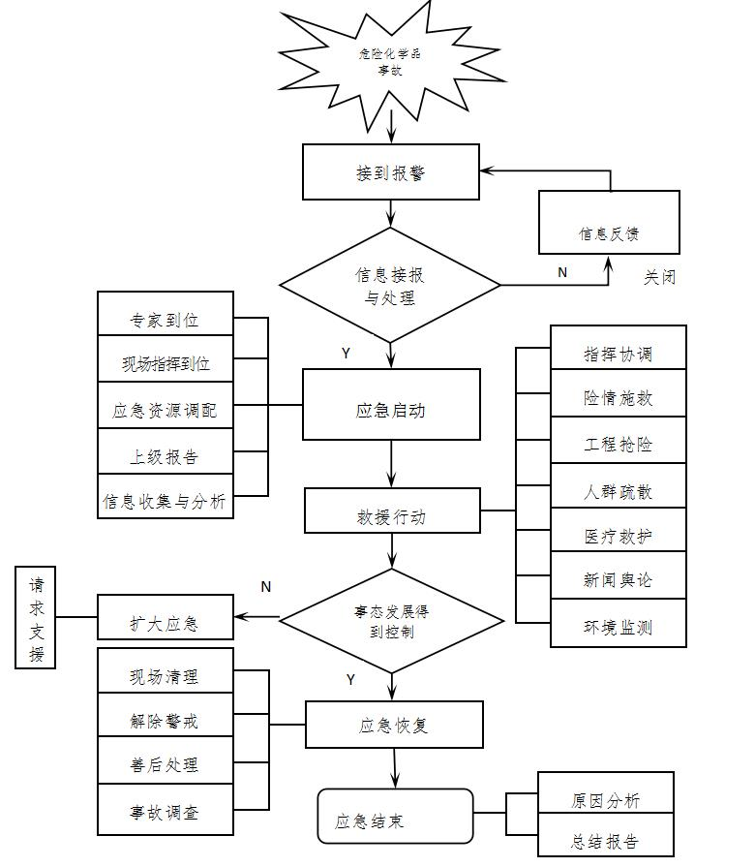

图4.2-1保税区应急响应程序图

**4.3先期处置**

生产经营单位发生事故后，应第一时间启动本单位应急预案，开展应急处置工作，拨打“120”或“119”报警电话，同时单位主要负责人按上报时限将事故情况报告专项应急办。

专项应急指挥部根据危险化学品事故现场实际情况，立即组织现场应急处置工作，各应急救援小组立即赶赴事故现场进行危险化学品事故处置。专项应急指挥部总指挥、副总指挥未到达事故现场前，现场危险化学品事故处置部门的主要负责人承担现场临时应急指挥职责。

**4.4处置措施**

（1）根据危险化学品特性及事故类别，科学合理制订事故应急救援方案，组织专（兼）职应急救援队伍进行救援。根据事故现场情况变化、救援需要和工作进展情况，及时修订救援方案。如上级政府指挥部设立现场指挥部，保税区先期设立的现场应急指挥机构应纳入现场指挥部，现场指挥部主动对接、汇报工作，接受业务指导并做好相关保障工作。

（2）到达现场的应急队伍、装备、专家和物资等，及时向现场指挥部报到，登记并留存联系方式，在现场指挥部的统一协调指挥下进行救援处置，相关领导或人员发生变更，及时向现场指挥部报告。

（3）组织营救受灾和被困人员，疏散、撤离并妥善安置受威胁人员；采取迅速控制危险源、标明危险区域、封锁危险场所、划定警戒区、实行交通管制等控制措施。

（4）开展事故发生地及可能影响区域的大气、水、土壤等环境质量监测；开展饮用水污染情况及水质监测。

（5）开通应急通道，优先安排、调度、放行抢险救援力量、受危害人员及救援物资等。

（6）开展危化品事故伤员的现场医疗救治、转运、院内救治和现场卫生防疫等工作；做好医疗废物、放射性物品安全处置管理工作；及时向现场指挥部通报伤员医疗救治情况。

（7）定时总结调度，书面汇总上报现场处置情况。

**4.5响应升级**

当危险化学品事故事态进一步扩大，波及保税区大部分地区或涉及周边区域，预计将要或已经超出保税区应急处置能力时，现场指挥部应立即向专项应急指挥部提出响应升级的建议，由专项应急指挥部研判事故态势后，决定是否提升响应等级，请求滨海新区组织、调动相关救援力量实施增援。

当滨海新区同意提升应急响应等级，有关负责同志到达现场实施指挥后，专项应急指挥部接受滨海新区应急指挥部统一指挥，各工作组归口配合滨海新区各工作组，协同开展应急处置工作。

**4.6应急结束**

应急处置结束后，现场指挥部确认满足应急预案终止条件时，向专项应急指挥部报告，由专项应急指挥部总指挥下达应急结束指令，由专项应急办发布应急结束信息。下列条件同时满足时，结束应急响应：

（1）现场已得到有效处置。

（2）死亡和失踪人员已经核清。

（3）事故造成的危害已被彻底清除，无继发可能。

（4）次生、衍生事故因素已经消除。

（5）受伤人员得到救治。

（6）事故现场各种专业应急处置行动已无继续的必要。

5 信息公开

信息发布遵循“归口管理、政府发布、区别情况、分层报道、讲究方式、注重效果”的原则，按照国家政务公开相关规定，充分尊重公民的知情权。信息发布组对事故相关新闻信息进行综合、分析并统一上报上级宣传主管部门，严格按照相关要求组织媒体报道。

6 后期处置

**6.1善后工作**

应急结束宣布后，在专项应急指挥部的统一领导下，保税区有关部门和事发单位负责善后处置工作，及时制订恢复重建计划和善后处理措施，并组织实施，主要内容包括：人员安置与补偿、抚慰抚恤、社会救助、卫生防疫、保险理赔、废弃物处置、环境恢复等工作。

**6.2总结与评估**

1.现场指挥部负责收集、整理应急救援工作的记录、方案、文件等资料。一般危险化学品事故（Ⅳ级）总结评估工作，由专项应急指挥部组织参加应急救援的部门和专家对应急救援过程中的启动、决策、指挥和后勤保障等救援情况进行评估总结，分析总结应急救援经验教训，提出改进的意见和建议，并在应急救援结束后一个月内上报上级主管部门。

2.较大及以上级别危险化学品事故（Ⅲ级、Ⅱ级、Ⅰ级）的总结评估工作，由上级政府部门组织开展，保税区管委会有关部门做好配合工作。

**6.3事故调查**

1.一般危险化学品事故（Ⅳ级）的调查工作，由管委会授权组织相关部门成立事故调查组，对事故进行调查，形成调查报告，并按规定时限上报保税区管委会。

2.较大及以上级别危险化学品事故（Ⅲ级、Ⅱ级、Ⅰ级）的调查工作，由上级政府部门组织开展，保税区管委会有关部门做好配合。

7 保障措施

保税区管委会各有关部门要按照职责分工和相关预案做好危险化学品事故的应对工作，同时根据本预案切实做好应对危险化学品事故的人力、物力、财力、交通运输、医疗卫生及通信保障等工作，保证应急救援、事故调查、现场恢复和善后等工作的顺利进行。

**7.1通信与信息保障**

1.各通信运营部门应依法保障应急信息在任何情况下优先畅通，保障气象、水文、汛情、灾情、危险化学品事故信息的及时传递。

2.在专项应急办的组织下，各部门、各单位、各应急人员要保持通讯联系畅通，应急电话24小时保持畅通。事故现场通过固定电话、移动电话、对讲机等通讯手段，保持通讯畅通。事故应急救援的职能部门、值班电话应向社会公布。

3.辖区内各企事业单位应建立通讯信息制度，编制本单位应急通讯录，完善应急通讯系统，确保应急通讯畅通，并明确和公布应急电话。

4.专项应急办负责专项应急指挥部相关部门、辖区内企业以及新区应急办、有关部门信息的收集和整理，建立完整的应急通讯录。

**7.2应急队伍保障**

综合消防救援队伍是保税区危险化学品事故应急救援的主要力量。生产经营单位应急救援队伍是区内危险化学品事故应急救援的重要补充力量。社会应急力量（如红十字会、志愿者队伍、居委会等团体）是危化品事故应急救援的辅助力量。

大型危险化学品企业要建立企业专职应急救援队伍，按照有关规定配备人员、装备，开展培训、演练，并积极参与社会应急救援；不具备建立专职队伍的中小企业，要建立兼职队伍，配备必要的装备和器材，同时应当与周边其他专职应急救援队签订互助合作协议。

社会应急力量（红十字会、志愿者队伍、居委会等团体）是危化品事故应急救援的辅助力量，主要承担日常应急救护、信息收集、防灾避险知识普及等工作，遇灾时组织灾民自救互救，辅助专业救援队伍开展应急救援行动。

**7.3应急物资及交通运输保障**

1.按照以人为本、统筹协调、各负其责、节俭高效的原则，应急物资储备采取管委会、企事业单位与居民家庭储备相结合的方式，管委会负责储备政府应对突发事件所需应急物资，企事业单位及居民家庭负责储备应急自救、互救所需物资，在管委会的统筹、协调、布置下，形成保税区应急物资保障系统。

2.危化品事故专项应急办组织各行业管理部门根据本区域危化品突发事件类别和对口领域危化品突发事件风险隐患情况，采取实物储备与协议储备相结合的方式，做好与安全需求相匹配的突发事件现场处置所需常备救援物资及个人防护物资储备工作。

3.专项应急办负责与新区对接，共同完善应急处置物资调剂和供应机制，确保发生较大以上危险化学品事故时应急救援需要。

4.保税区规建局牵头，组织有关单位，建立交通运输专业保障队伍，制定人员、物资运输方案和交通设施抢修方案，明确交通运输单位和运输工具数量、分布、功能和使用状态等，保证所需救助人员、应急处置人员、应急装备和物资得到优先安排、优先调度、优先放行。

5.保税区内各企业应根据各自实际情况，明确应急救援处置车辆，保证紧急情况下应急车辆的优先调度、优先安排、优先放行，确保应急处置人员和救援物资及时、安全运达现场。

6.保税区各交警大队负责划定运输路线，实行道路交通管制，建立应急救援“绿色通道”。

**7.4医疗卫生保障**

1.保税区社发局负责组建医疗救护队伍，负责灾害发生时的医疗救护和疾病预防控制工作。

2.发生危险化学品事故时，应根据“分级救治”的原则，按照现场抢救、院前急救、专科救治的不同环节和需要，安排医护人员，准备医疗器械和救助药品，组织救护。

**7.5资金保障**

1.处置突发事件所需财政负担的经费，由业务部门按需提出申请并纳入本部门预算，采取一事一议、专款专用方式报批使用。

2.相关部门和单位要为应急救援人员购买人身意外伤害保险，减少应急救援人员的人身风险。鼓励公民和企事业单位参加灾害保险。

3.保税区财政、审计部门要对事故应急管理和处置各项资金的使用及效果进行监督。相关部门和单位要保证专款专用，任何单位和个人不得挪用，一旦出现违法行为，追究其法律责任。

4.生产经营单位应当落实事故应急救援抢险的各项资金，做好事故应急救援必要的资金准备。常备物资经费由生产经营单位自筹资金解决，列入生产成本。

**7.6公共设施保障**

1.保税区建设规划要符合预防与处置应急工作的需要，充分考虑公共安全，统筹安排应对事故所必需的设备和基础设施建设。重点设施、重点工程、重大项目建设要科学选址、优化布局，增强防灾减灾能力。

2.保税区规建局在市政工程建设中充分利用现有的公园、广场等市政设施和人防工程，依据应急避难场所专项规划建设一批布局合理、设施完善、功能齐全的应急避难场所。事故发生时，事发地可就近利用学校、广场、公园、体育场等设施，作为临时避难场所。

**7.7治安保障**

1.管委会办公室和临港综合办按照职责分工，分别协调属地公安根据不同类别、级别事故，拟订维持治安秩序行动方案，迅速在危险化学品事故处置现场周围设立警戒区和警戒哨，做好现场管理、疏散群众、维护公共秩序等工作。

2.社发局和其他社会组织应当按照保税区管委会的决定、命令，进行宣传动员，组织群众开展自救互救，协助维护社会秩序。

**7.8技术储备与保障**

应急局、市场局、城环局、规建局、社发局、人社局、商务局、临港综合办等有关部门应协助专项应急指挥部建立危险化学品事故应急救援专家库。应急状态时组织成立危险化学品事故应急救援专家组，充分发挥相关行业、领域的机构和专家的作用，为应急救援提供技术支持和保障。充分利用区内现有安全生产技术支撑体系的专家和机构，研发专业处置技术，制定专业处置方案，加强技术储备，研究并解决专项应急指挥部应急救援重大问题，积极采用先进的应急技术和装备。

8 应急预案管理

**8.1宣传培训**

1.专项应急办和有关部门（行业主管部门或主责部门）要利用媒体，采取多种形式开展对危险化学品事故预防、避险、避灾、自救和互救常识的宣传工作。

专项应急办要组织辖区内危险化学品单位就本预案、国内外危险化学品事故案例、应急知识等开展专项安全培训，增强危险化学品单位事故预防意识和应急意识。

2.涉及危险化学品的生产经营单位要按规定向员工说明本企业生产、储存和使用危险化学品的危险特性及发生事故可能造成的危害，加强岗位安全培训和应急训练，增强员工安全意识和应对事故的能力。

危险化学品重大危险源企业要对周边的单位及人群进行应急知识的告知，使其了解重大危险源潜在的危险，掌握必要的自救知识，提高自我保护能力。

**8.2应急预案演练**

在保税区管委会领导下，专项应急指挥部组织成员单位，每2年组织1次危险化学品事故专项应急演练；危险化学品单位每年至少组织1次危险化学品事故专项应急演练，涉及重大危险源的单位每半年至少组织1次针对重大危险源的现场处置方案演练；上年度发生较大及以上级别危险化学品事故的单位，本年度至少进行1次同类型事故的应急演练。

**8.3应急预案维护和更新**

随着应急救援相关法律法规的制定、修改和完善，部门职责或应急资源发生变化，以及应急预案实施后，经评估发现其缺陷和不足，根据相关规定，专项应急办适时修订本预案。

**8.4预案管理**

各成员单位可参照本预案中各部门职责分工，制定本部门危险化学品事故应急预案，报送区应急管理部门备案。危险化学品单位应急预案依据相关法律、法规报相应主管部门备案。

**8.5应急预案实施**

本预案自发布之日起开始实施，有效期为5年，同时2022年版《天津港保税区危险化学品事故应急预案》（津保管发〔2022〕20号）废止，本预案由专项应急办负责解释。

9 责任与奖惩

对危险化学品事故应急处置救援工作中作出突出贡献的单位和个人，按照国家、市、区有关规定给予表彰或奖励；对迟报、谎报、瞒报和漏报事故重要情况、应急处置不力或工作中有其他失职、渎职行为的，依照有关法律规定严肃追责；构成犯罪的，依法追究刑事责任。根据事故调查报告和事故救援实际，按照国家、市、区有关规定，对在危险化学品事故应对工作中作出贡献的单位和个人给予表彰和奖励。

天津港保税区党委办公室（管委会办公室） 2023年6月6日印发